НАЦІОНАЛЬНИЙ ТЕХНІЧНИЙ УНІВЕРСИТЕТ УКРАЇНИ  
«КИЇВСЬКИЙ ПОЛІТЕХНІЧНИЙ ІНСТИТУТ ім. ІГОРЯ СІКОРСЬКОГО»

ФАКУЛЬТЕТ БІОМЕДИЧНОЇ ІНЖЕНЕРІЇ

КАФЕДРА БІОМЕДИЧНОЇ КІБЕРНЕТИКИ

**ДОМАШНЯ КОНТРОЛЬНА РОБОТА**

з дисципліни

**«ОСНОВИ ПРОГРАМУВАННЯ»**

**Виконав (-ла)**

Студент (-ка) 1 курсу

Групи БС- 73

Ле Дай Зионг

**Перевірила**

к.т.н. ст.викл. КБМК А.В. Яковенко

Київ 2017

|  |
| --- |
| **Завдання**: Задані: значення *х*, точність *ε*. Скласти підпрограму розрахунку функції *y* з |
| точністю ε, використовуючи рекурсивний та ітераційний алгоритми розв'язання задачі. |
| Визначити, яку кількість членів ряду необхідно підсумувати для досягнення зазначеної |
| точності (порівняти результат підсумовування зі значенням стандартної функції). |



|  |  |
| --- | --- |
| **Лістинг програми:** |  |
| **import math**  **def NonRec(x, n):**  **"""Iterative solution"""**  **s = 1**  **for i in range(1,n + 1):**  **s += (i+1) * x ** i/math.factorial(i)**  **return s**  **def Rec(x, n):**  **"""Recursive solution"""**  **if n == 0:**  **return 1**  **else:**  **return x**n*(n+1)/math.factorial(n) + Rec(x, n - 1)**  **x = float(input('x = '))**  **while (x < -2.4 or x > 2.4):**  **x = float(input('x = '))**  **epsilon = float(input('epsilon = '))**  **term = 1**  **n = 0**  **while(term > epsilon):**  **term = term * x / (n + 1)**  **n += 1**  **print('n = ', n)**  **y1 = NonRec(x, n)**  **y2 = Rec(x, n)**  **y3 = math.exp(x)*(x+1)**  **print('NonRec: ', y1)**  **print('Rec: ', y2)**  **print('Standard: ', y3)**  **print('Compare Standard with NonRec: ', y3 - y1)**  **print('Compare Standard with Rec: ', y3 - y2)** |  |
| **Результат:** | |
|  | |

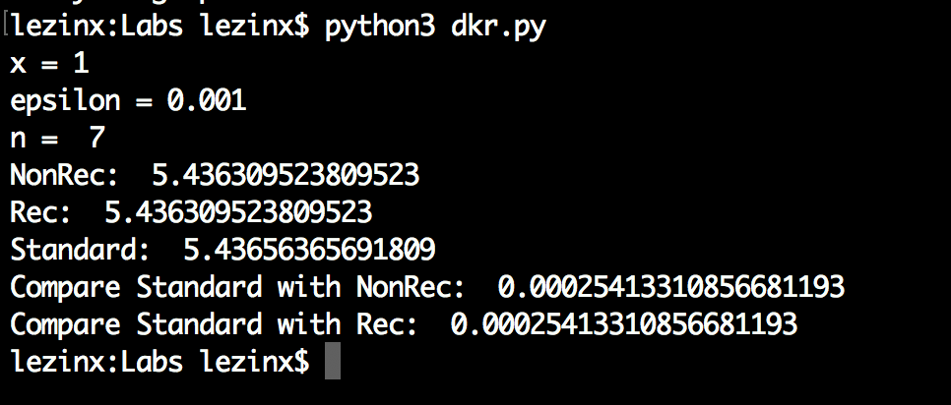

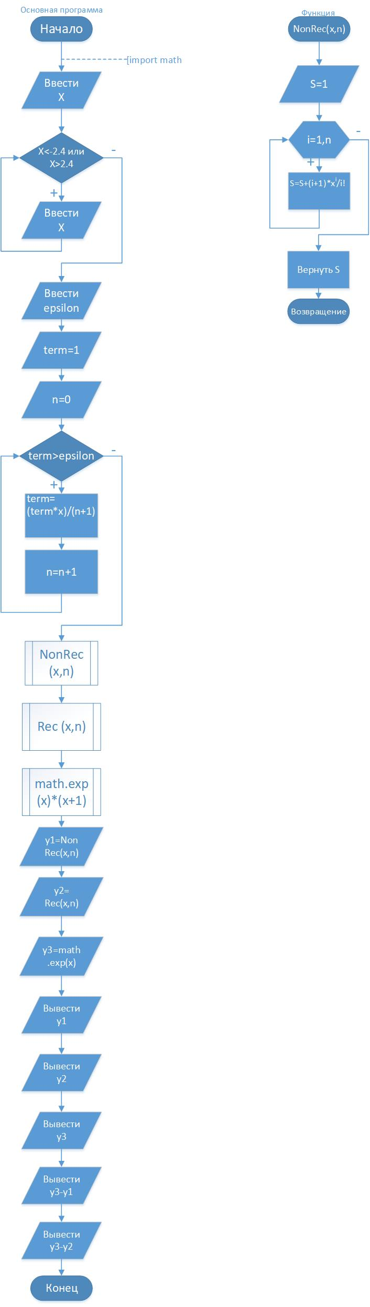

**Блок схема:**

